II Encontro de CETRANS/CONTRANDIFE

Nos dias 24, 25 e 26 de março de 2013, os Conselheiros Élio de Oliveira Manoel e Glênio Marcelo Cogo, representaram o CETRAN/PR no II Encontro Nacional de CETRANS/CONTRANDIFE na cidade de Blumenau, Santa Catarina. O evento teve como propósito principal discutir a criação de uma associação ou outra modalidade de entidade representativa dos conselhos.
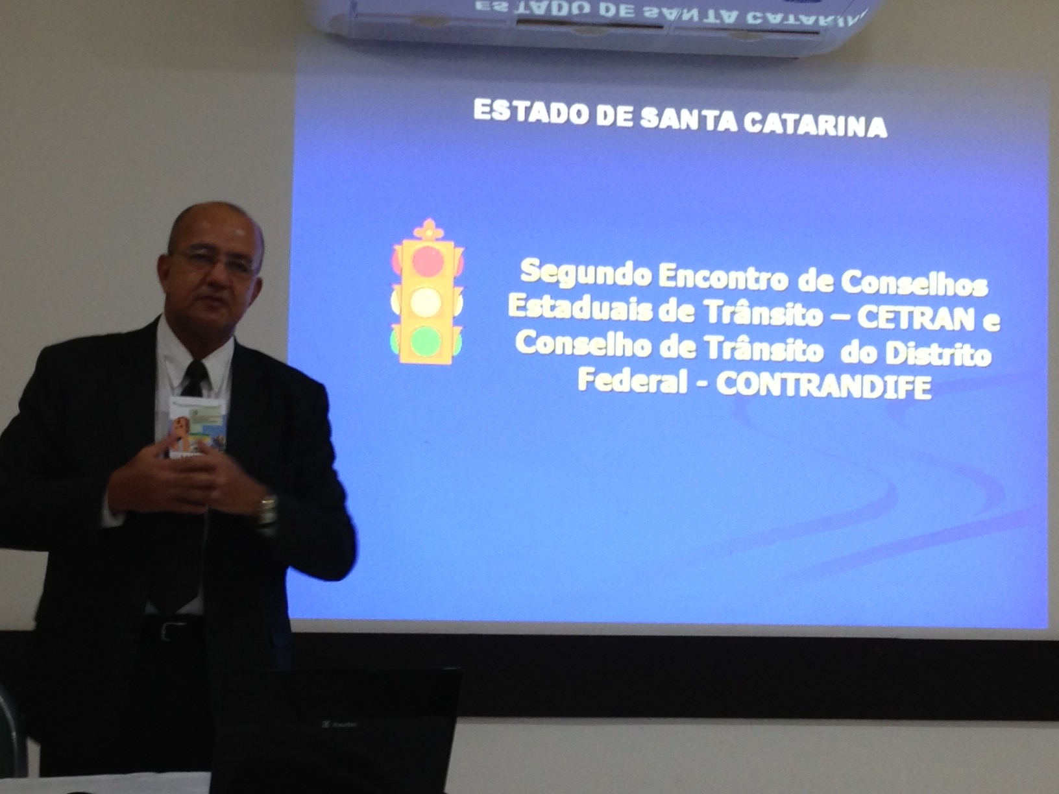
Participaram do evento: Região Sul (PR, SC, RS); Região Sudeste (SP, ES, RJ); Região Centro-Oeste (MS, MT); Região Norte (RO, AC, PA, TO, RR); Região Nordeste (BA, MA, PE, PB, AL, CE, SE).
No evento de abertura ocorreu uma conferência sobre empreendedorismo e os seus impactos nos conselhos, bem como foi discutido o papel essencial dos conselhos, de acordo com a legislação. Ficou evidente que os conselhos, em sua grande maioria, desenvolve basicamente o papel de órgãos julgadores de recursos, precisando avançar, pois de acordo com o Art. 14 do CTB a missão é bem maior e não se restringe somente a isso.
Na sequencia dos trabalhos foi aberto espaço para que algumas Unidades da Federação apresentasse um panorama sobre a sua situação. O Paraná em diversas intervenções apresentou a sua situação. A seguir alguns relatos:
São Paulo – funciona com 64 conselheiros titulares e mais 64 suplentes, ligado à estrutura da Secretaria de Segurança Pública. Apesar de ser o maior Estado e o maior Conselho, tem mais deficiências do que outros menores, a exemplo do Paraná, que tem a melhor estrutura. Atividades se resumem a julgamento de recursos. Apesar de usar espaço físico do DETRAN não tem acesso a nenhum sistema informatizado, o que dificulta até mesmo cadastro de recursos e de decisões.
Rio de Janeiro – funciona com 19 conselheiros, ligado à estrutura da Casa Civil. O Conselho tem acesso completo a todos os sistemas do DETRNA e do Estado, o que facilita em muito o trabalho do cartório. O Conselho possui uma destinação específica de recursos dentro do orçamento do DETRAN. Desenvolve constantemente atividades de visitas e inspeções aos municípios. No processo de municipalização o Conselho dá toda a assessoria necessária ao município, bem como treinamento para integração.
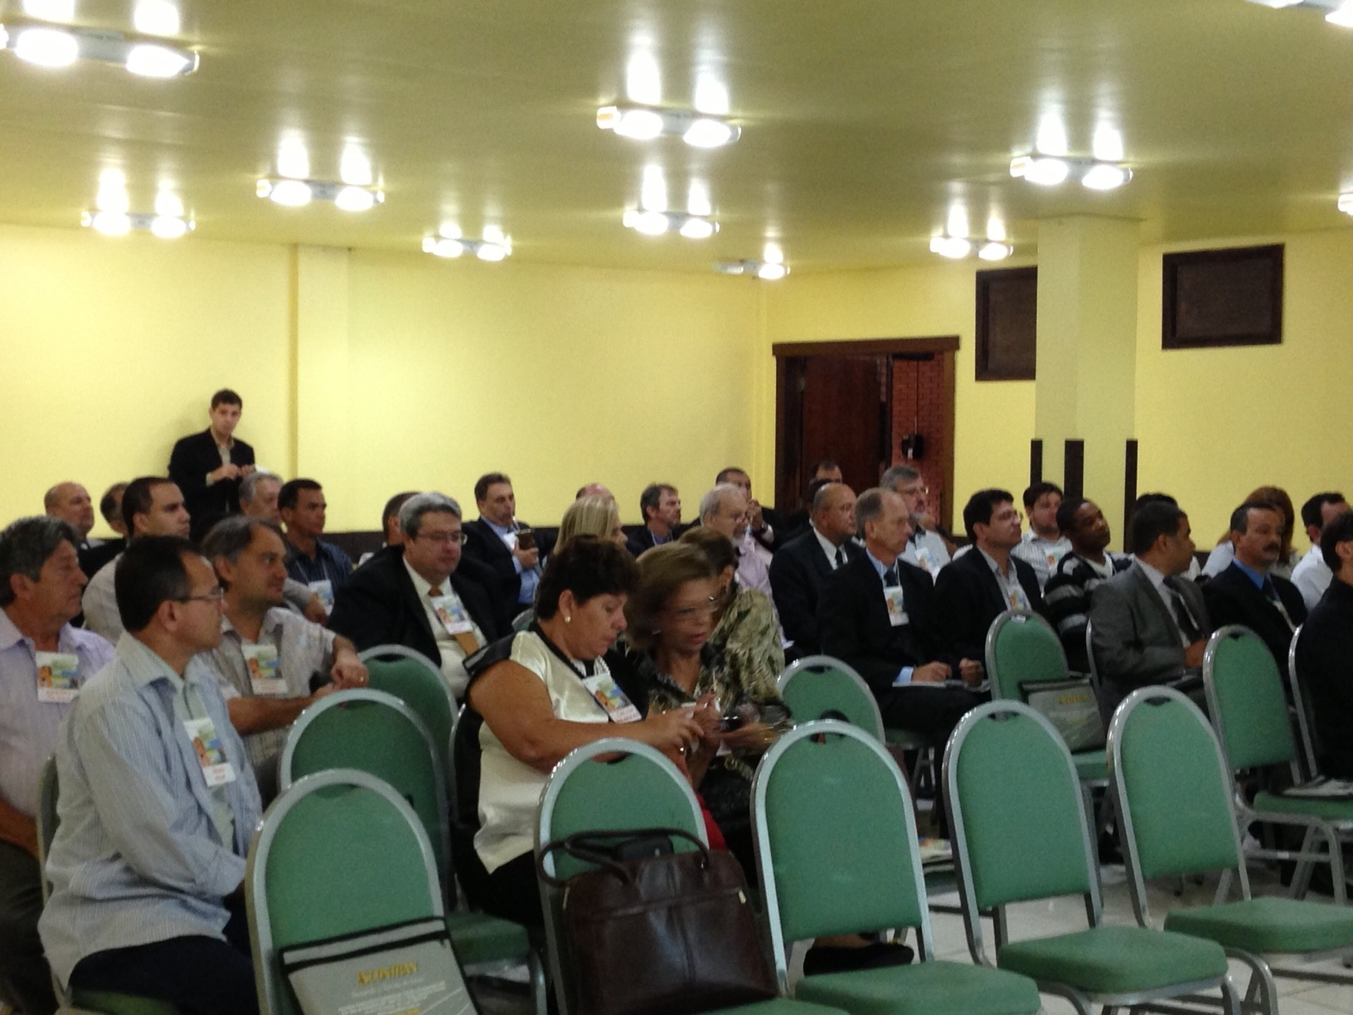
Mato Grosso do Sul – ligado à estrutura da SESP. Presidente cargo exclusivo. No Estado tem 45/79 municípios municipalizados de forma completa. O Conselho exerce na plenitude as suas competências, em face de que a Presidente atua no sistema há muito tempo, tendo inclusive sido diretora do DENATRAN. Enfatiza necessidades dos Conselhos se desvincularem ao máximo de só julgar recursos e sair a campo para o exercício de suas outras competências, especialmente a de coordenação de todo o sistema nos estados. Exemplo dessa atuação é a criação do GGIT – Gabinete de Gestão Integrada de Trânsito na cidade de Campo Grande, o qual reúne os segmentos de governo e sociedade civil na gestão do trânsito, com resultados significativos, especialmente na redução de acidentes e número de vítimas, em atividades integradas: análise de causas de acidentes, placar da vida e campanhas educativas integradas.
Pará – enfatiza que o DETRAN no Estado tem um quadro próprio de agentes de trânsito, os quais são responsáveis pelas principais operações. O Conselho funciona com 16 membros, tendo assento entre eles um representante da PRF.
Roraima – menor Estado, com apenas 15 municípios, dos quais somente a capital – Boa Vista – está integrada. Pouca atividade e estrutura bem enxuta.
Acre – o Conselho estava inoperante desde 2009, sendo somente reconstituído em janeiro de 2013. Ainda estão em trabalho de reorganização do Conselho.
Pernambuco – Conselho criado por lei estadual, com estrutura própria de cargos. No Estado há vários municípios integrados que estão inoperantes e o Conselho busca uma solução para isso, já que não existe formalmente a “desintegração”.
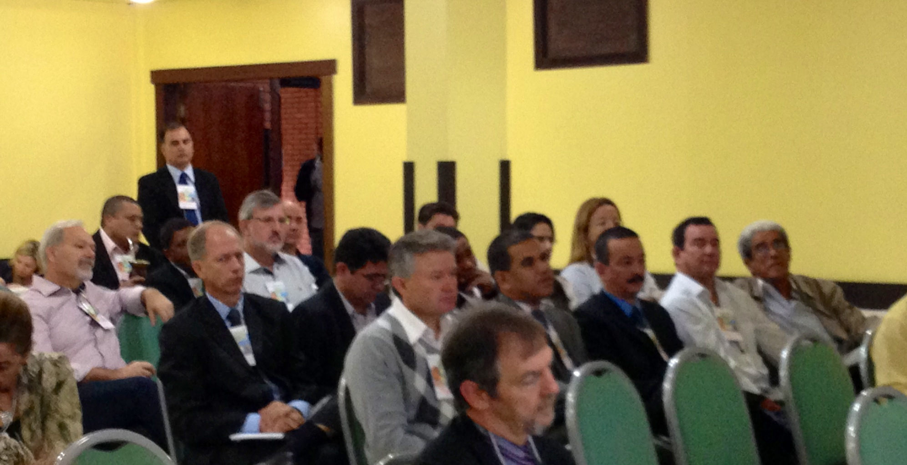
Rio Grande do Sul – desde a previsão legal da existência dos conselhos, o Conselho Gaúcho ficou inoperante por cerca de treze anos, só voltando em 2009. Na atual gestão estadual o Vice-Governador coordena todos os órgãos e atividades de trânsito, que foi estabelecida como uma das prioridades de governo. O Conselho tem uma estrutura bem organizada e os julgamentos são feitos por câmaras ordinárias (compostas pelos conselheiros titulares) e câmaras especiais (compostas pelos conselheiros suplentes). Ao todo são 18 Conselheiros titulares e 18 suplentes. O Pleno somente se reúne para deliberar sobre atos normativos e demais atividades de relevância. No Estado há 404/497 municípios integrados, pelo fato da “integração compulsória”. Nos municípios não integrados a fiscalização de infrações de trânsito de competência dos municípios fica inexistente, pois a Brigada Militar fica impedida de fiscalizar. Desenvolvem estudos para transformar o Conselho em uma agência reguladora estadual de trânsito, sem entrar em detalhes.
Também ganhou bastante espaço as discussões sobre alguns modelos de municipalização e de operações de trânsito. O Rio Grande do Sul apresentou a visão sobre a municipalização, relatando que quando a atual gestão assumiu todos os municípios que ainda não estavam integrados foram denunciados ao Tribunal de Contas e ao Ministério Público, o que praticamente obrigou-os a adotarem as medidas para sua integração. Nem todos os participantes do Fórum concordam com essa forma, inclusive o Paraná, que tem outra visão sobre a municipalização. Já o Rio de Janeiro apresentou a forma de desenvolvimento da “Operação Lei Seca”. O trabalho é coordenado por uma Secretaria de Estados, que atua com equipes multidisciplinares e que estão conseguindo vários resultados positivos.
Outro ponto que foi trazido por vários Estados é a questão relativa ao reconhecimento do papel dos Conselhos. Muitos entendem que os Conselhos têm sido desprestigiados pelo DENATRAN/CONTRAN, pois as câmaras temáticas estão praticamente desativadas. Além do mais houve muitos relatos sobre aceite de municipalização pelo DENATRAN apenas com ofício enviado pelos municípios, sem observância da Resolução 296. Quase que unânime a necessidade de revisão do papel atual dos Conselhos.
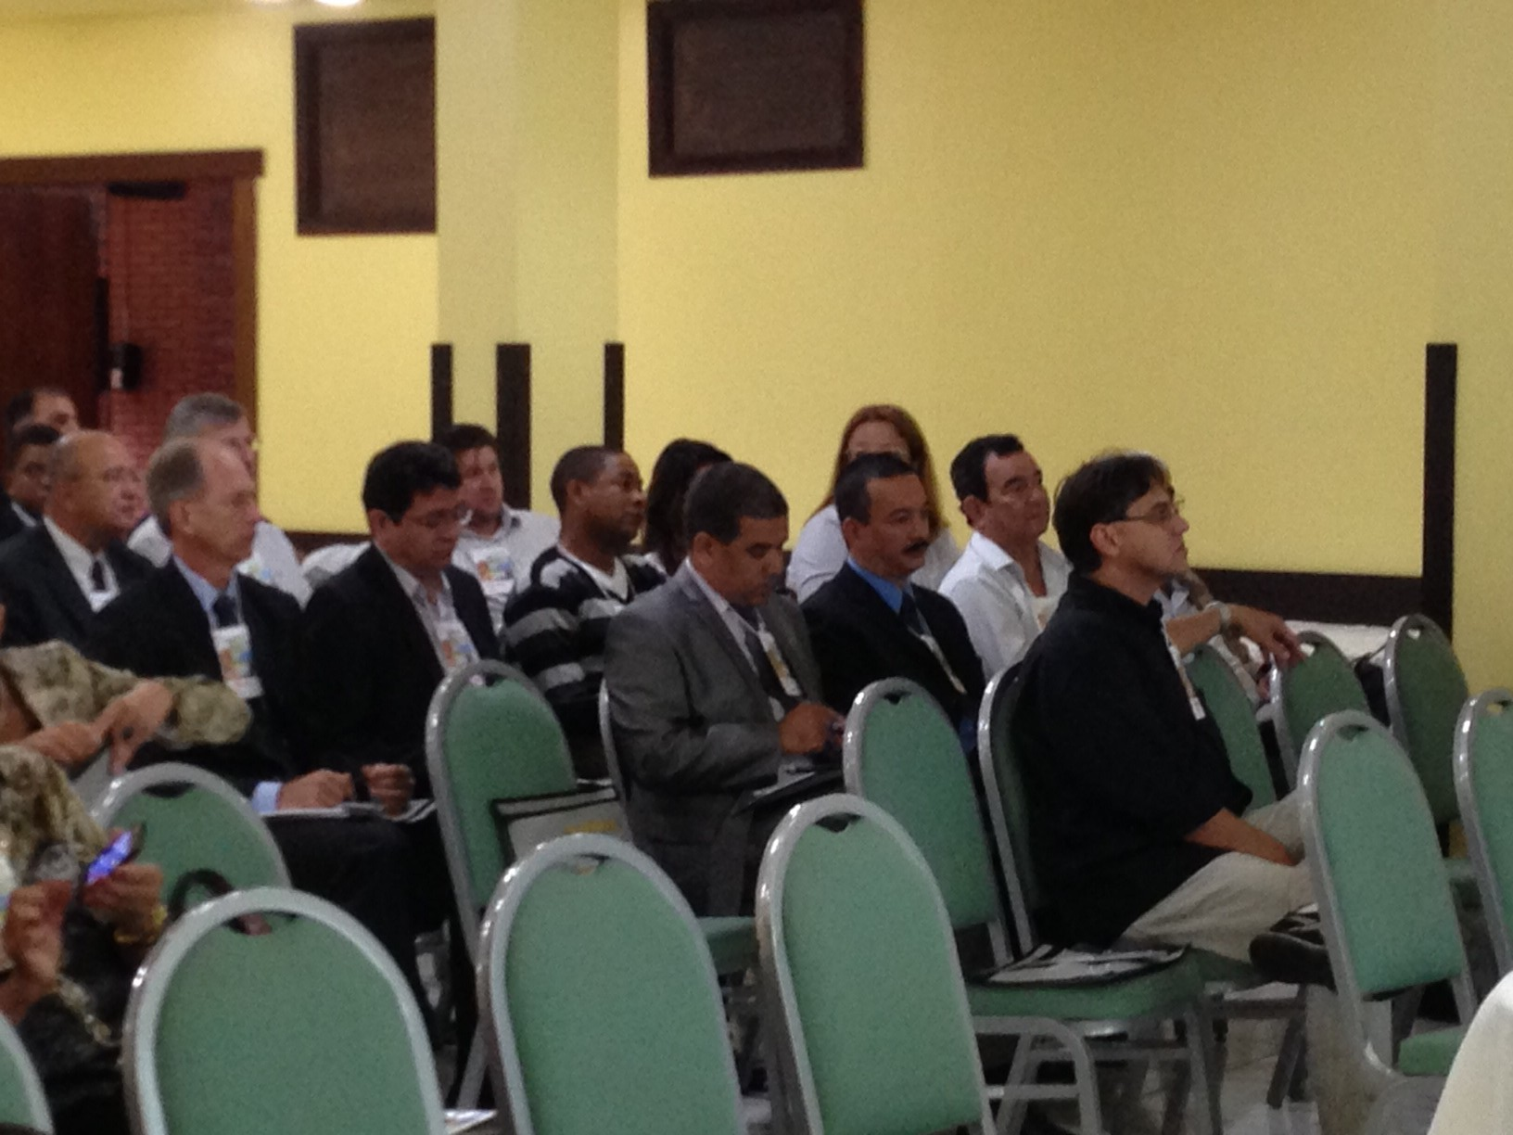
Já em relação à discussão sobre o fortalecimento dos Conselhos, depois de muito debate sobre qual seria a melhor forma, como alternativa à criação de uma associação, que será tratada em outro momento, ficou deliberado que será criado um fórum permanente de discussão, via web, com algumas reuniões presenciais em encontros nacionais. O Rio de Janeiro ficou com a responsabilidade de desenvolver o ambiente virtual, bem como de propor as regras mínimas de acesso e participação. Assim que o trabalho estiver em condições será informado a cada Conselho, para que a integração possa se consolidar e as discussões sobre os temas relevantes aconteçam. Dessas discussões, quando amadurecidas, entendidas e apoiadas pelos Conselhos, se pretende apresentá-las ao DENATRAN/CONTRAN, como algumas medidas para reconhecimento e valorização do papel dos Conselhos. O que se busca é uma maior participação dos Conselhos nas grandes discussões que impactam o trânsito, bem como que as medidas legais sejam antes melhor debatidas e não somente na hora da entrada em vigor, obrigando muitas vezes o seu adiamento e até mesmo revogação.
Finalizando, fica evidente para o Paraná que muito dos lamentos, falta de apoio e de estrutura vivenciado por alguns estados aqui não existe, graças ao apoio irrestrito do Governo do Estado, da Secretaria de Segurança Pública e do DETRAN que buscam constantemente o fortalecimento do CETRAN.
No mês de outubro (segunda quinzena) acontecerá em Alagoas o III Encontro Nacional dos Conselhos.
Curitiba, 28 de março de 2013.

Élio de Oliveira Manoel
Conselheiro do CETRAN/PR

Glênio Marcelo Cogo
Conselheiro do CETRAN/PR

